

O MOODLE COMO FERRAMENTA DE APOIO À APRENDIZAGEM NA DISCIPLINA INTRODUÇÃO A ENGENHARIA DE PRODUÇÃO NO CURSO DE ENGENHARIA DE PRODUÇÃO CIVIL DA UNEB

Tânia Regina Dias Silva Pereira – tanreg@uneb.br
Autimio Batista Guimarães Filho – afilho@uneb.br
Telma Dias Silva dos Anjos – telmadias@uneb.br
Universidade do Estado da Bahia - UNEB, Departamento de Ciências Exatas e da Terra
Rua Silveira Martins n. 2555 - Narandiba / Cabula
CEP – 41.195-001 Salvador - Bahia

Resumo: Esse trabalho tem como finalidade descrever uma experiência com o Moodle, sistema de gerenciamento de cursos (SGC), um programa para computador destinado a auxiliar educadores na criação de cursos on-line de qualidade, analisando os resultados obtidos com a utilização dessa tecnologia de aprendizagem à distância na disciplina Introdução a Engenharia de Produção para o Curso de Bacharelado em Engenharia de Produção Civil da Universidade do Estado da Bahia – UNEB. Focamos sua utilização como ferramenta de apoio ao processo ensino aprendizagem, onde o conteúdo foi apresentado e discutido presencialmente em sala de aula e à distância, através de exercícios. O estudo de caso permitiu descrever o uso desse ambiente e verificar a aceitação da modalidade de Ensino à Distância (EAD) pelos alunos. Verificamos que uma disciplina presencial planejada na perspectiva do Moodle apresenta diversas vantagens, entre elas a ampliação do tempo em sala de aula.

Palavras-chave: EAD, Moodle, Aprendizagem, Tecnologia.

introdução
A disciplina obrigatória ENG 001 – Introdução a Engenharia de Produção, oferecida pelo Departamento de Ciências Exatas e da Terra, da Universidade do Estado da Bahia - UNEB, possui uma carga horária de 30 horas/aulas para aplicação de conteúdos, sempre atualizados e ampliados devido ao avanço tecnológico e ao surgimento das novas tecnologias que permeiam a área. Diante disso, optou-se pela elaboração de exercícios com os conteúdos práticos desta disciplina realizados através da aplicação de uma ferramenta de EAD, o Moodle. A utilização desse ambiente possibilitou a professora maior tempo para solucionar dúvidas dos estudantes e aprofundar o conteúdo teórico nas aulas presenciais. Recorreu-se ao Moodle por ele ser o ambiente gratuito adotado pela citada Universidade.
Neste artigo, serão apresentados os resultados obtidos com a utilização dessa tecnologia na disciplina Introdução a Engenharia de Produção, ministrada no primeiro semestre acadêmico de 2008, para alunos do curso de Engenharia de Produção Civil.

CONCEITOS DE EDUCAÇÃO A dISTÂNCIA – EAD
O conceito de Educação a Distância – EAD envolve um vasto campo de informações, e, entre suas características, estão as circunstâncias históricas, políticas e sociais. Segundo Moran (2002) a Educação a Distância está fundamentada nas seguintes características:
Educação a distância é o processo de ensino-aprendizagem, mediado por tecnologias, onde professores e alunos estão separados espacial e/ou temporalmente. É ensino/aprendizagem onde professores e alunos não estão normalmente juntos, fisicamente, mas podem estar conectados, interligados por tecnologias, principalmente as telemáticas, como a Internet. Mas também podem ser utilizados o correio, o rádio, a televisão, o vídeo, o CD-ROM, o telefone, o fax e tecnologias semelhantes. Na expressão "ensino a distância" a ênfase é dada ao papel do professor (como alguém que ensina a distância). Preferimos a palavra "educação" que é mais abrangente, embora nenhuma das expressões seja perfeitamente adequada.

Moore e Kearsley (1996, p. 2), ressaltam também que:

Educação a Distância é o aprendizado planejado que normalmente ocorre em lugar diverso do professor e como conseqüência requer técnicas especiais de planejamento de curso, técnicas instrucionais especiais, métodos especiais de comunicação, eletrônicos ou outros, bem como estrutura organizacional e administrativa específica.

A legislação brasileira apresenta a definição de EAD, em seu Artigo 1°:

Educação a Distância é uma forma de ensino que possibilita a auto-aprendizagem, com a mediação de recursos didáticos sistematicamente organizados, apresentados em diferentes suportes de informação, utilizados isoladamente ou combinados, e veiculados pelos diversos meios de comunicação (DIÁRIO OFICIAL DA UNIÃO, DECRETO 2.494, DE 10 DE FEVEREIRO DE 1998).
Percebemos que os diferentes conceitos de Educação a Distância terão sua validade a depender do resultado de cada Instituição e do resultado do trabalho desenvolvido juntos aos estudantes e a comunidade onde atuam.

HISTÓRICO DA MODALIDADE A DISTÂNCIA
A EAD nasceu da necessidade do preparo profissional e cultural de milhões de pessoas que por diversos motivos não conseguiam freqüentar a escola na modalidade presencial, e vem evoluindo com as tecnologias disponíveis em cada momento histórico, as quais influenciam o ambiente educativo e a sociedade.
Conforme Maria José Ferro Tavares, da Universidade Aberta de Portugal:
No mundo atual em que se fala de globalização, não só econômica, mas também cultural e educacional, o ensino a distância, na sua dupla vertente tradicional e virtual, apresenta-se como o ensino do futuro e para um futuro que se perspectiva de grande investimento na educação ao longo da vida, centrada no aprendiz e em que o docente é mais um orientador de percursos de aprendizagens auto geridas por cada um dos estudantes, do que um professor ex cathedra perante uma turma de estudantes que o seguem. É, por isto, que o ensino a distância se distingue do ensino presencial: pela sua flexibilidade curricular, pela existência de módulos creditáveis - quer estejam integrados num curso de graduação ou de pós-graduação, quer disponibilizados em disciplinas singulares (PIMENTEL, 2006, p. 15).
A educação a Distância – EAD, também chamada de Teleducação, em sua forma embrionária e empírica, é conhecida desde o século XIX. Porém nas últimas décadas tem crescido de forma muito expressiva.
No Brasil, segundo Pimentel (2006) destacamos vários projetos que contribuíram para a disseminação da Educação a Distância: Em 1904 – escolas internacionais, que eram instituições privadas, ofereciam cursos pagos, por correspondência; em 1934 – Edgard Roquete-Pinto instalou a Rádio-Escola Municipal no Rio. Estudantes tinham acesso prévio a folhetos e esquemas de aulas. Utilizavam também correspondência para contato com os estudantes; em 1939 – surgiu o Instituto Rádio Monitor; em 1941 – surgiu o Instituto Universal Brasileiro, em São Paulo; em 1947 – Nova Universidade do Ar, patrocinada pelo SENAC, SESC e emissoras associadas; em 1961/65 – Movimento de Educação de Base (MEB) – Igreja Católica e Governo Federal utilizavam um sistema rádio-educativo: educação, conscientização, politização, educação sindicalista etc.; em 1970 – Projeto Minerva, convênio entre a Fundação Padre Landell de Moura e Fundação Padre Anchieta para a educação de textos e programas; em 1972 – o Governo Federal enviou a Inglaterra um grupo de educadores, tendo a frente o conselheiro Newton Sucupira: o relatório final marcou uma posição reacionária às mudanças no sistema educacional brasileiro, colocando um grande obstáculo à implantação da Universidade Aberta e a Distância do Brasil; na década de 70 – Fundação Roberto Marinho – programa de educação supletiva a distância, para 1º e 2º graus; em 1992 – foi criada a Universidade Aberta de Brasília (Lei 403/92), podendo atingir três campos distintos: 1. Ampliação do conhecimento cultural – organização de cursos específicos de acesso a todos; 2. Educação continuada – reciclagem profissional às diversas categorias de trabalhadores e àqueles que já passaram pela universidade; 3. Ensino superior – englobando tanto a graduação como a pós-graduação.
Em 1996 com a Lei 9394/96 foi oficializado na política nacional a era normativa da educação a distância no Brasil como modalidade válida e equivalente para todos os níveis de ensino.
Em 1997 o Ministério da Educação formou um grupo de especialistas para criar a regulamentação do Artigo 80 da LDB, desse estudo surgiram os Decretos 2.494 e 2.561, em fevereiro e abril de 1998, respectivamente, e a Portaria nº 301 de 7 de abril de 1998, formando assim, o conjunto de procedimentos a serem adotados pelas instituições para obter o credenciamento do MEC para a oferta de cursos de graduação a distância.
Em abril de 2001, o Conselho Nacional de Educação editou a Resolução nº 01que disciplina a oferta dos cursos de pós-graduação a distância no país, fixa os limites e estabelece exigências para o reconhecimento de cursos a distância ofertados por instituições estrangeiras. Ainda em 2001, o Ministério de Educação publicou a Portaria 2.253, que permite às Universidades, faculdades e centros universitários oferecer até 20% da carga horária total dos cursos já reconhecidos na modalidade a distância.

AS NOVAS TECNOLOGIAS DE INFORMAÇÃO E COMUNICAÇÃO E A CULTURA CONTEMPORÂNEA
A sociedade contemporânea caracteriza-se por grandes mudanças, o que vem sendo revelado pelas novas tecnologias e seus avanços através dos meios de comunicação e da informática. Presenciamos os impactos causados sobre diversos aspectos da atividade humana, principalmente os aspectos relacionados à educação.

A economia globalizada, por sua vez, exige uma mão-de-obra com uma qualificação qualitativamente diferenciada do passado. Assim, a familiarização com novas tecnologias da informação e a constante e contínua atualização profissional por parte dos trabalhadores serão necessárias (FELLERS, 1997).
Com base na Nova Lei de Diretrizes da Educação, temos uma nova modalidade de ensino: a Educação a Distância, o que demonstra que a formação do profissional deve acontecer de forma holística, de modo a promover a educação continuada. As novas exigências do mercado de trabalho demandam que o estudante seja empreendedor e sujeito de sua aprendizagem. Maçada e Tijiboy (1998), acrescentam que:
A educação deve refletir sobre seu papel e propor novos rumos, de forma a vir ao encontro não só das exigências do mercado de trabalho onde os alunos serão inseridos, mas também, e principalmente, de como promover o desenvolvimento de cidadãos críticos, autônomos, criativos, que solucionem problemas em contextos imprevistos, que questionem e transformem sua própria sociedade - em suma, sujeitos de seu próprio ambiente.

Observamos que existe por parte da sociedade e da instituição educativa uma preocupação sobre os novos rumos da educação no contexto atual, onde presenciamos os efeitos das novas tecnologias, na denominada sociedade do conhecimento e de novos paradigmas educacionais.
A tecnologia tem afetado a vida dos homens e a sociedade, o que vem demandando alguns problemas de ordem ética e política, e questões referentes à filosofia para uma educação tecnológica, o que tem gerado alguns impactos sobre essa relação homem-máquina, onde, na maioria das vezes, em determinadas operações, as máquinas são mais confiáveis que os homens, gerando assim o desemprego.
As mudanças de paradigmas educacionais e a aprendizagem em ambientes cooperativos na Internet devem facilitar a interação, a colaboração e a cooperação entre indivíduos, e são aspectos essenciais para facilitar o processo de construção e reconstrução do conhecimento, levando assim, ao crescimento pessoal (MAÇADA e TIJIBOY, 1998).
Moraes (1999), com muita propriedade afirma que:
Somente a partir de um paradigma educacional que estimule a inteligência, o desenvolvimento do pensamento e da consciência de nossos estudantes, é que estaremos colaborando para o desenvolvimento de novas gerações constituídas de sujeitos éticos, criativos, autônomos, cooperativos, solidários e fraternos, capazes de lidarem com a incerteza, com a complexidade na tomada de decisão e de serem mais responsáveis pelas decisões tomadas.
4.1 A sociedade atual e a cybercultura
No século XXI, a sociedade se vê diante de um novo caminho, a cybercultura, onde as informações são armazenadas virtualmente, em tempo real. Esses recursos tecnológicos de comunicação e informação estão presentes na vida diária dos cidadãos e não podem ser ignorados, embora sua difusão ocorra de forma gradual e desigual. Percebemos que o espaço geográfico é coberto por um denso emaranhado de redes por meio das quais transitam fluxos dos mais variados tipos, ocorrendo, assim, conexões entre os diversos lugares do planeta.
Segundo Levy (1998), “a humanidade reconecta-se consigo mesma. [...] As últimas hipóteses dos paleontólogos indicam que a faculdade de linguagem, conforme conhecemos hoje, só foi plenamente desenvolvida pelo Homo sapiens”.
Este autor acrescenta que “numa primeira fase da história humana — a mais longa — o crescimento demográfico leva à separação, ao distanciamento. […] “A segunda grande “ruptura” da aventura humana — que se estendeu por vários milênios — foi a revolução neolítica, ou seja, a grande mutação técnica, social, cultural, política e demográfica cristalizada na invenção da agricultura, da cidade, do Estado e da escrita. […] A terceira grande mutação da aventura humana começa no fim do século XV e prossegue, acelerando-se, até hoje”.
Atualmente, vivemos em comunhão com as novas tecnologias de informação e comunicação e a cultura contemporânea, onde podemos concluir que a sociedade atual já vive a cybercultura, isto é, vive marcada pelas tecnologias digitais.
Na nova sociedade do conhecimento, não basta dispor de uma infra-estrutura moderna de comunicação; é preciso ter competência para transformar informação em conhecimento. A educação é o alicerce para a construção dessa sociedade. Nesse sentido, as Tecnologias de Informação e Comunicação - TIC podem prestar enorme contribuição para que os programas educacionais ganhem maior eficácia e alcancem cada vez maior número de comunidades. Contudo, é necessário que a capacitação pedagógica e tecnológica dos educadores, a educação de forma continuada, elemento indispensável para a adequada utilização do potencial didático dos novos meios e fator de multiplicação das competências, tenha paralelo o desenvolvimento de conteúdo. “Há ainda vida na técnica e não o deserto técnico do real” (LEMOS, 2003).

DESENVOLVIMENTO DA DISCIPLINA INTRODUÇÃO A ENGENHARIA DE PRODUÇÃO
5.1 A disciplina

A disciplina ENG 001 - Introdução a Engenharia de Produção, do curso de Engenharia de Produção Civil, da UNEB é ministrada aos estudantes do primeiro período e, este trabalho é o resultado da experiência desenvolvida no semestre 2008.1. Durante o curso trabalhamos os seguintes assuntos: A Universidade, suas funções e relações com a sociedade; A evolução da Engenharia de Produção Civil no Brasil; A profissão de engenheiro; Os engenheiros e suas atividades; A prática do trabalho a nível cientifico; Técnicas de elaboração de relatórios.
A disciplina tem como objetivo fornecer uma visão geral da profissão de engenheiro e sua integração na sociedade, promovendo uma rápida adaptação do aluno ao curso, familiarizando-o com as entidades profissionais e suas funções.
Dentre as atividades desenvolvidas durante o semestre destacaram-se as aulas teóricas expositivas com apresentação de vídeos e filmes, leitura crítica de textos, atividades em grupo e trabalhos de pesquisa, discussões, exposições individuais, entrevistas, debates, criação de vídeos e elaboração de textos.
No início do curso foi feito um teste de sondagem entre os alunos, com o objetivo de detectar a importância, a motivação e o conhecimento trazido pelo educando e o que os mesmos esperavam da disciplina, com “intuito de propiciar um ambiente favorável ao aprendizado, pois, sabemos que, dentre as necessidades porque passa o ensino para favorecer uma maior participação efetiva dos alunos, podemos destacar a motivação como item de extrema relevância” (PEREIRA; CHAVES, 2007).

5.2 A ferramenta moodle

Moodle (Modular Object Oriented Distance Learning) é um sistema para gerenciamento de cursos (SGC) - um programa para computador destinado a auxiliar educadores a criar cursos online de qualidade. Tais sistemas de educação via Internet são algumas vezes também chamados de Sistemas de Gerenciamento de Aprendizagem (SGA) ou Ambientes Virtuais de Aprendizagem (AVA). Uma das principais vantagens do Moodle sobre outras plataformas é um forte embasamento na Pedagogia Construcionista.
É um Ambiente Virtual de Aprendizagem (AVA) a distância, desenvolvido em 1999 pelo australiano Martin Dougiamas.
A intenção de Martin era dar continuidade ao seu projeto focalizado na área de conhecimento sobre a natureza da aprendizagem e colaboração, criando um software livre, aberto e gratuito, que pode ser utilizado por qualquer instituição ou pessoa. A primeira versão foi lançada em 2002, e desde então está sendo atualizada, com disponibilização de novas versões acrescentando novos recursos e melhor desempenho.
É utilizado para maximizar os espaços da aprendizagem, onde são realizadas ações pedagógicas numa lógica colaborativa, de interação e de ampliação, onde aluno e professor podem ter contato tanto no presencial quanto no virtual, dando uma dinâmica às relações de ensinar e aprender.
Segundo RIBEIRO et al (2007), este ambiente virtual de apoio à aprendizagem a distância funciona com o auxílio de cinco usuários: administrador, criador de cursos, professor, aluno e visitante.
Optou-se pela utilização do Ambiente Moodle porque, além de ser um ambiente gratuito (http://Moodle.org/sites), possui as seguintes características:
• Promove uma pedagogia construcionista social (colaboração, atividades, reflexão crítica, etc.);
• É adequado para cursos 100% on-line, além de complementar os cursos presenciais;
• É simples, leve, eficiente, compatível com interface e com navegadores de baixa tecnologia;
• É fácil de instalar em qualquer plataforma que suporte PHP, necessitando apenas de um banco de dados podendo ser compartilhado com outras aplicações;
• É muito eficaz com relação ao aspecto segurança das informações.
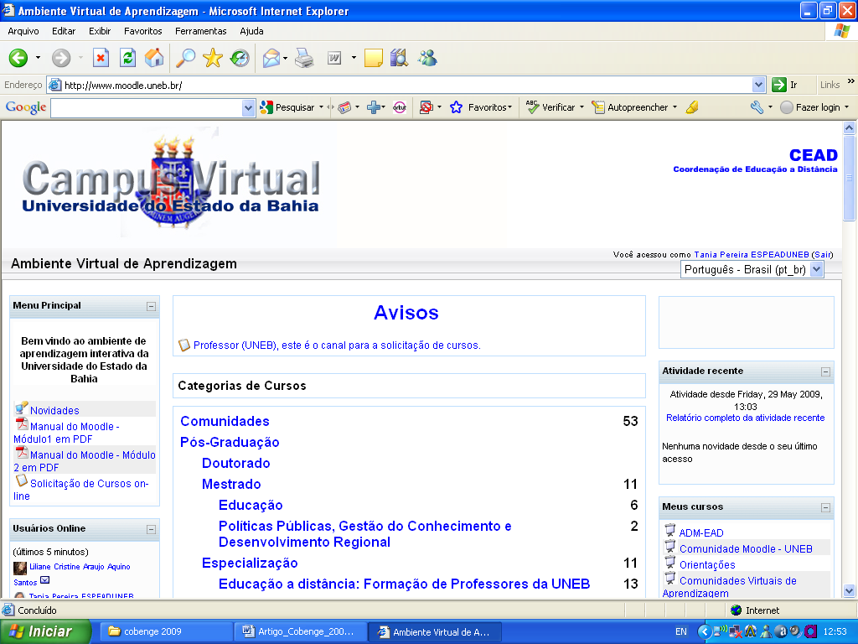

Figura 1 – Página inicial do Moodle UNEB

5.3 Metodologia

Trata-se de um estudo de caso que descreve e verifica a utilização de uma ferramenta tecnológica aplicada na educação e aprendizagem à distância. Dos 56 estudantes matriculados, a população analisada foi composta por 39 alunos que freqüentaram regularmente a disciplina.
Cada discente fez sua inscrição no Moodle, preenchendo um formulário para cadastro, onde o professor passou um código da disciplina para que os mesmo tivessem acesso, conforme figura 2.
A administração do curso pela professora foi um processo que, basicamente, envolveu três atividades: administração de datas das atividades, gerenciamento, inclusão e participação nos fóruns de discussão, pesquisas de opinião e, eventualmente, horários de Chat. A avaliação foi feita de forma qualitativa e quantitativa, abertos períodos determinados para a realização das atividades.
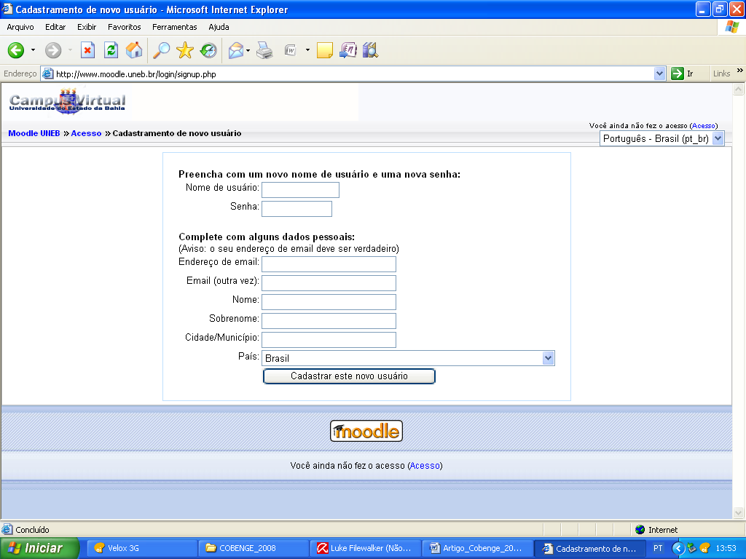

Figura 2 – Formulário de acesso ao Moodle

Inicialmente, a professora realizou a organização da sala virtual, inserindo o conteúdo programático da disciplina, apostilas, textos, links, e as apresentações em Power Point utilizadas em sala de aula convencional, conforme figura3.
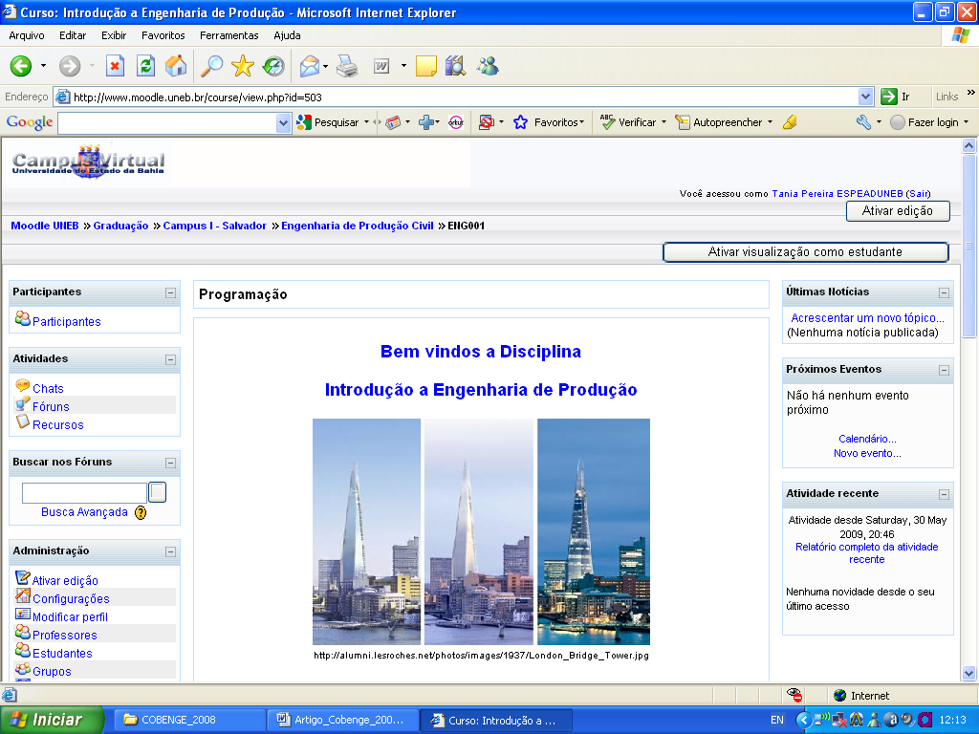

Figura 3 – Sala de aula virtual da disciplina

A primeira tarefa dos alunos foi responder algumas perguntas sobre o tema porque estudar engenharia. Na aula seguinte foi distribuído em sala o texto: Chegando a Universidade, do livro Introdução a Engenharia: conceitos, ferramentas e comportamentos, dos autores Walter Bazzo e Luiz Pereira, Editora da UFSC, 2006, após a leitura, foi aberto um debate sobre o mesmo.
Paralelo as aulas presenciais foi aberto um fórum de discussão sobre o perfil do profissional do século XXI, onde, a partir do fórum, foi elaborado um artigo, com data e horário agendados para postagem. A data da postagem foi determinada em comum acordo com os estudantes, onde foram previstos alguns problemas, como acesso a computador e congestionamento da rede da UNEB. Dos discentes que participaram 100% entregaram o trabalho na data combinada.
O Ambiente Moodle permite que após a avaliação o professor faça comentários dos trabalhos dando retorno imediato aos alunos. Outra vantagem é o quadro de avisos, que permite a comunicação simultânea entre os participantes e atualizações constantes das informações.
Uma das tarefas mais esperadas pelos estudantes foi a criação de um projeto de vídeo individual, com os temas ligados a atuação do engenheiro de produção civil. Essa tarefa foi apresentada por todos individualmente, como o trabalho de conclusão da disciplina, onde tivemos como suporte aulas em laboratório com o apoio da professora de informática. Como os arquivos dos projetos dos vídeos foram de grande capacidade e a cota distribuída para os estudantes ultrapassaram o limite para a postagem, os vídeos foram entregues à professora em
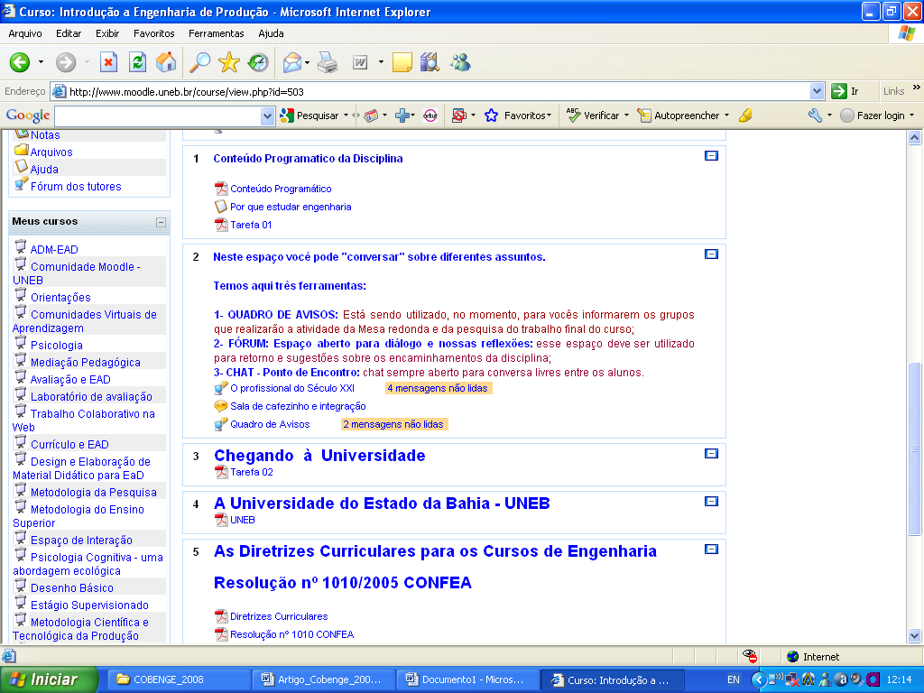

Figura 4 – Conteúdos da disciplina
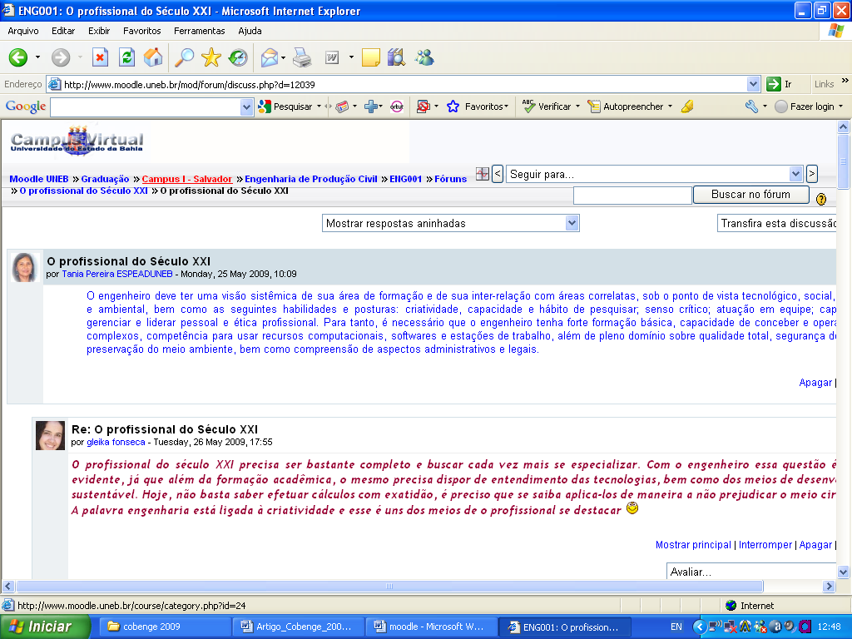

Figura 5 – Fórum sobre o perfil do profissional do século XXI

CD/DVD, e foi postado no Ambiente Moodle um relatório com a descrição do tema escolhido, pois além da prática, foi trabalhado o referencial teórico. A culminância do trabalho aconteceu com a apresentação dos vídeos, o que foi considerado pelos estudantes como um momento de descontração, integração, e foi aberto aos estudantes de outros semestres do curso.
Para a elaboração desse trabalho utilizamos computador, placas de captura, gravador de DVD/CD, músicas, fotografias, e Windvd Creator (programa para edição de vídeo) além de um editor de texto para confecção do relatório.
Também agendado um Chat para discussão e esclarecimento de dúvidas sobre o tema. Na avaliação parcial da disciplina todos os estudantes aderiram e estavam bastante motivados a trabalhar no Ambiente Moodle. A troca de experiências foi muito relevante, os contatos mais rápidos e também os esclarecimentos de dúvidas, já que as mensagens foram enviadas diretamente para o endereço eletrônico e no Ambiente Moodle. Esta foi a primeira experiência, tanto para a professora quanto para os alunos, pois esse ambiente virtual (sala virtual) nunca tinha sido utilizado pelos professores do curso em nenhuma outra disciplina.
Os alunos participaram de forma ativa acessando os exercícios do Ambiente Moodle, levando a concluir que a EAD, aplicada através desse ambiente interferiu positivamente no processo de ensino e aprendizagem. Destacou-se também que o acesso às aulas não implica na real execução dos exercícios, cabendo aos estudantes o amadurecimento e a responsabilidade por suas ações.
A EAD não pode ser vista como ausência dos professores, pois eles continuam presente orientando os alunos e preparando conteúdos. Com o ambiente Moodle, a docente disponibilizou maior acompanhamento sobre os alunos, monitorando seus acessos e acompanhando seu desenvolvimento através de recursos oferecidos pelo sistema. O alunado também demonstrou maior envolvimento com o professor, com os colegas e com o conteúdo, pois, ao se adotar um ambiente virtual de aprendizagem, há necessidade de planejamento das aulas e de preparação prévia do conteúdo, tanto teórico, ministrado em sala, quanto prático, pois este deve estar disponível no sistema ao término da aula presencial; o aluno identifica prontamente qualquer atraso no conteúdo.

As tecnologias aplicadas na aprendizagem e a educação à distância (EAD) unem as tecnologias hodiernas às necessidades oriundas das transformações ocorridas na sociedade, principalmente após a Era Industrial, e pode auxiliar os educadores na difícil tarefa de construir conhecimento em uma sociedade dinâmica, em que tecnologias ficam rapidamente obsoletas (SILVEIRA, 2007).

O desenvolvimento de novas ferramentas vem tornando o espaço físico, os equipamentos e as técnicas ultrapassadas em um espaço de tempo cada vez mais curto. Seguindo o pensamento do autor podemos colocar que a criação de inúmeras ferramentas educacionais amplia o acesso à educação, onde os ambientes virtuais se apresentam como os mais promissores, por utilizarem a internet, ambiente que permite, apesar da separação física entre professor e aluno, uma comunhão entre as pessoas que estão geograficamente distantes.

CONSIDERAÇÕES FINAIS
A proposta desse estudo foi analisar o uso do ambiente Moodle na disciplina Introdução a Engenharia de Produção, identificando nos estudantes que utilizaram esse Ambiente se os mesmos foram motivados, além de procurar verificar e comparar os resultados das avaliações práticas. Comprovamos também, a aceitação do uso do Moodle, além da identificação da viabilidade e dos resultados desta utilização no ensino e aprendizagem da disciplina.
Concluímos que os estudantes ficaram bastante motivados e interessados nos conhecimentos trabalhados e com essa nova experiência, pois estamos na era da tecnologia e a Educação à distância - EAD vem como um complemento às modalidades educacionais existentes, tendo como finalidade suprir parte das deficiências existentes, estreitar relações entre professores e estudantes, ampliando oportunidades educacionais, promovendo a auto-aprendizagem, a interatividade e a troca de experiências entre pessoas que ocupam diferentes espaços físicos, e que nem sempre estão conectadas em tempo real, mantendo ou ampliando a qualidade do ensino e da formação profissional.

REFERÊNCIAS BIBLIOGRÁFICAS
Decreto 2.494 de 10 fev 1998. Disponível em: http://www.lei.adv.br/2494-98.htm. Acesso em 28 mai 2009.
FERRAZ, Maria Cristina Franco. Sociedade Tecnológica: de Prometeu a Fausto. Revista Contracampo, nº 4. Niterói: IACS/UFF, 2000.
LEMOS, André; CUNHA, Paulo (orgs). Olhares sobre a Cybercultura. Porto Alegre: Sulina, 2003. p. 11-23.
LÉVY, Pierre. A Revolução Contemporânea em Matéria de Comunicação. Revista Famecos, Porto Alegre; nº 9, dez. 1998 - Semestral.
MAÇADA, D. L; TIJIBOY, A. V. Aprendizagem Cooperativa em Ambientes Telemáticos. In: Anais do IV CONGRESSO RIBIE, Brasília, 1998.
MORAES, Maria Cândida. O perfil do engenheiro dos novos tempos e as novas pautas educacionais. In: LINSINGEN, Irlan Von et al. (Orgs.). Formação do engenheiro: desafios da atuação docente, tendências curriculares e questões da educação tecnológica. Florianópolis: Editora da UFSC, 1999. p. 53-66.
MOORE, Michael. ; KEARSLEY, Greg. Distance Education - a systems view. USA : Wadsworth Publishing Company, 1996.
MORAN, José Manuel. Novos caminhos do ensino a distância. Informe CEAD - Centro de Educação a Distância. SENAI, Rio de Janeiro, ano 1, n.5, out-dezembro de 1994, páginas 1-3. Foi atualizado tanto o texto como a bibliografia em 2002. Disponível em: http://www.eca.usp.br/prof/moran/textosead.htm. Acesso em: 28 mai 2009.
PEREIRA, Tânia R. D. S.; CHAVES, Débora A. R. Moodle: Um Experimento On-Line para Potencializar um Ambiente de Apoio à Aprendizagem. In: XVIII SIMPÓSIO NACIONAL DE GEOMETRIA DESCRITIVA E DESENHO TÉCNICO, 2007, Paraná. Anais. Curitiba, 2007.
PIMENTEL, Nara Maria. Introdução a educação a distância. Florianópolis: SEAD/UFSC, 2006.
RIBEIRO, Elvia Nunes; MENDONÇA, Gilda Aquino de A.; MENDONÇA, Alzino Furtado de. A importância dos ambientes virtuais de aprendizagem na busca de novos domínios da EAD. [on-line] 12 de abril de 2007. Disponível em: <http://www.abed.org.br/congresso20 07/tc/4162007104526AM.pdf.>. Acesso 12 fev. 2008.
SILVEIRA, Naira Christofoletti. Tecnologia em Educação Aplicada à Representação Descritiva. Revista Digital de Biblioteconomia e Ciência da Informação, Campinas, v. 4, n. 2, p. 88-109, jan./jun. 2007 – ISSN: 1678-765X.

The Moodle AS TOOL TO SUPPORT LEARNING IN THE DISCIPLINE INTRODUCTION PRODUCTION ENGINEERING COURSE IN CIVIL ENGINEERING PRODUCTION OF UNEB

Abstract: This work aims to describe an experience with Moodle, course management system (CMS), a computer program designed to assist educators in creating online courses in quality, analyzing the results obtained with the use of technology for learning distance in the discipline Introduction to Production Engineering for the Degree Course in Civil Engineering Production, Universidade do Estado Bahia - UNEB. Focus its use as a tool to support the teaching learning process, where the content was presented and discussed in person in the classroom and distance, through exercises. The case study describing the use of the environment and verify the acceptance of the modality of Distance Learning (ODL) for students. We find that a discipline in the classroom planned in view of Moodle presents several advantages, the extension of time.

Key-words: EAD, Moodle, Learning, Technology.

